Университет ИТМО
Факультет программной инженерии и компьютерной техники

Учебно-исследовательская работа №3 (УИР 3)
“Исследование СМО произвольного вида”
по дисциплине “Моделирование”

Выполнили:
Студенты группы P3332
Антипин Григорий Викторович

Преподаватель:
Алиев Т. И.

Санкт-Петербург
2025 г.
Содержание
Цель работы 3
Постановка задачи 4
Варианты исследуемой системы 5
Код на GPSS 6
Результаты имитационного моделирования 7
Вариант 1 7
Вариант 2 8
Вариант 3 9
Вариант 4 10
Вариант 5 11
Вариант 6 12
Вариант 7 13
Вариант 8 14
Гистограммы полученных результатов 15
Длина очереди 15
Вероятность потери 16
Загрузка 17
Среднее время ожидания 18
Длина переходного процесса 19
Сравнение результатов имитационного моделирования и метода марковских процессов 20
Сравнение для СМО типа М/М/1 21
Сравнение для СМО типа M/G/1 22
Вывод 23

Цель работы

Исследование свойств простейших одно- и многоканальных СМО типа G/G/K/Е с однородным потоком заявок с использованием системы имитационного моделирования GPSS при различных предположениях о параметрах структурно-функциональной организации и нагрузки в соответствии с заданной программой исследований.

Постановка задачи

В процессе исследований необходимо оценить влияние на такие
характеристики системы, как:
• длительность переходного процесса в системе;
• среднее время ожидания (пребывания) заявок в системе;
• вероятность потери заявок
следующих параметров нагрузки и структуры:
➢ загрузки системы (в интервале от 0,1 до 0,9);
➢ характера потока поступающих в систему заявок (заданная трасса;
аппроксимирующий поток; простейший поток);
➢ законов распределения длительности обслуживания;
➢ количества приборов в системе (от 1 до 3);
➢ ёмкости накопителя.
В качестве исходной модели возьмём наилучшую модель системы, выбранную наилучшей в рамках УИР 2. Модель, которую мы будем исследовать – это модель G/G/K/E с двумя приборами и одним накопителем на втором приборе, ибо именно мы её сочли лучшей в прошлой УИР. Также возьмём среднее и коэффициент вариации из УИР1, как входные параметры потока заявок. А именно: среднее – 183,19 и коэффициент вариации, равный 1, так как время обслуживания приборов распределено по экспоненциальному закону. Чтобы выполнить исследование для этого необходимо скорректировать предлагаемую имитационную GPSS-модель СМО типа G/G/K/Е (файл smo GGKE.gps).
Схема, исследуемой системы:
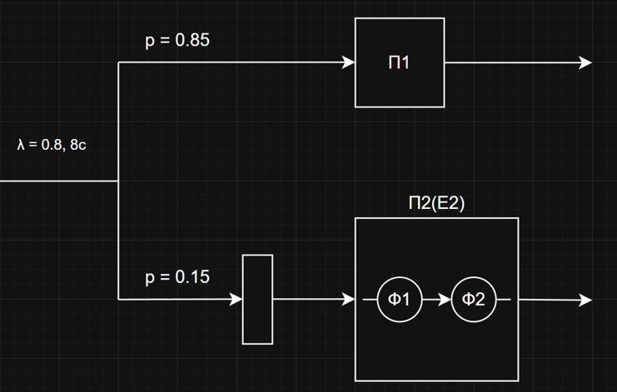

Сравнение результатов имитационного моделирования и метода марковских процессов
Характеристика | Прибор | Имитационное моделирование | Метод марковских процессов | Степень различия, %
Загрузка | П1 | 0,944 | 0,952 | 0,85
 | П2 | 0,978 | 0,962 | 1,66
 | Вся система | 0,961 | 0,957 | 0,42
Длина очереди | П1 | 0,000 | 0,000 | 0,00
 | П2 | 1,030 | 1,012 | 1,78
 | Вся система | 1,030 | 1,012 | 1,78
Вероятность потери | П1 | 0,740 | 0,756 | 2,12
 | П2 | 0,820 | 0,804 | 1,99
 | Вся система | 0,763 | 0,758 | 0,66
Время ожидания | П1 | 0,000 | 0,000 | 0,00
 | П2 | 7,340 | 6,910 | 6,22
Время пребывания | П1 | 8,000 | 8,000 | 0,00
 | П2 | 15,340 | 14,910 | 2,88
Из сравнения видно, что имитационное моделирование в целом хорошо совпадает с расчётами по марковскому методу по загрузке приборов, длине очереди и вероятности потерь, так как расхождения составляют всего несколько процентов. Большие отличия по времени ожидания объясняются тем, что система работает с высокой загрузкой, из-за чего в имитации время ожидания получается больше.

Варианты исследуемой системы

Номер варианта |  | 1 | 2 | 3 | 4 | 5 | 6 | 7 | 8 | 9
Количество приборов |  | 2
Емкость накопителя |  | 0/1
Интервалы между заявками входящего потока | Ср. значение | 183,19
 | Вид потока | П | П | П | Т | Т | Т | А | А | А
Длительность  обслуживания заявок | Ср. значение | 185 | 275 | 350 | 185 | 275 | 350 | 185 | 275 | 350
 | Коэф-т вариации | 1 | 1 | 1 | 1 | 1 | 1 | 1 | 1 | 1
Форма 1 – Описание исследуемых вариантов организации системы

Пояснения к форме 1:
- Количество вариантов (экспериментов) определяется самим исследователем и должно быть таким, чтобы давать достаточно полное представление о свойствах системы.
- При определении количества вариантов следует иметь в виду, что наибольший интерес представляют системы с высокой нагрузкой, работающие в интервале загрузок более 90%.
- Для параметра Емкость накопителя – обязательно должен быть вариант, иллюстрирующий минимальную емкость, при которой в системе отсутствуют потери заявок, т.е. при которой система может рассматриваться как система с накопителем неограниченной емкости.
- Вид потока заявок: 1) Т – трасса; 2) А – аппроксимирующий; 3) П – простейший;
Таким образом, для исследования системы мы будем изменять такие параметры, как: среднее значение интервала времени между заявками, среднее время обслуживания и ёмкость накопителя.

Результаты имитационного моделирования

Вариант 1
Форма 2 – Результаты имитационного эксперимента 1
Исх.данные (вариант 1): |  | К | Е | поток | а | b | КВ
 |  | 2 | 0/1 | экспоненциальный | 183,19 | 185 | 1
Заявок | Потери | Вер-ть потери | P(%) | Длина очереди | Загрузка | Ср. вр. ожид. | O(%) | СКО вр. ож. | Дов. инт. | D(%)
10 | 1 | 0,1 | 10 | 0,299 | 0,451 | 54,779 | 45,1 | 96,866 | 63,289 | 115,535
20 | 1 | 0,048 | 4,8 | 0,149 | 0,341 | 29,459 | 34,1 | 70,323 | 31,65 | 107,437
50 | 2 | 0,028 | 2,8 | 0,16 | 0,458 | 27,85 | 45,8 | 60,181 | 14,303 | 51,357
100 | 5 | 0,029 | 2,9 | 0,153 | 0,468 | 29,227 | 46,8 | 62,276 | 9,501 | 32,508
200 | 9 | 0,024 | 2,4 | 0,139 | 0,468 | 25,116 | 46,8 | 58,049 | 5,988 | 23,841
500 | 14 | 0,028 | 2,8 | 0,149 | 0,469 | 27,958 | 46,9 | 72,808 | 6,473 | 23,153
1000 | 55 | 0,037 | 3,7 | 0,162 | 0,472 | 30,363 | 47,2 | 78,747 | 4,06 | 13,372
2000 | 147 | 0,042 | 4,2 | 0,175 | 0,471 | 33,46 | 47,1 | 79,424 | 2,688 | 8,033
5000 | 341 | 0,04 | 4 | 0,171 | 0,474 | 32,781 | 47,4 | 78,602 | 1,706 | 5,204
10000 | 754 | 0,041 | 4,1 | 0,171 | 0,476 | 32,828 | 47,6 | 79,315 | 1,167 | 3,555
50000 | 2930 | 0,043 | 4,3 | 0,176 | 0,482 | 33,575 | 48,2 | 81,009 | 0,62 | 1,847
100000 | 7298 | 0,043 | 4,3 | 0,176 | 0,482 | 33,686 | 48,2 | 81,783 | 0,399 | 1,184
500000 | 29563 | 0,044 | 4,4 | 0,177 | 0,482 | 33,953 | 48,2 | 82,012 | 0,201 | 0,592
1000000 | 44353 | 0,044 | 4,4 | 0,177 | 0,481 | 34,01 | 48,1 | 82,111 | 0,165 | 0,485

За длительность переходного процесса возьмём время, за которое прошло 10000 заявок, так как при увеличении заявок характеристики системы не меняются значительно.

Вариант 2
Форма 2 – Результаты имитационного эксперимента 2
Исх.данные (вариант 2): |  | К | Е | поток | а | b | КВ
 |  | 2 | 0/1 | экспоненциальный | 183,19 | 275 | 1
Заявок | Потери | Вер-ть потери | P(%) | Длина очер. | Загрузка | Ср.вр.ож. | O(%) | СКО вр.ож. | Дов.инт. | D(%)
10 | 2 | 0.182 | – | 0.433 | 0.567 | 81.755 | – | 160.529 | 111.20 | 136.0
20 | 1 | 0.043 | −76.37 | 0.216 | 0.645 | 28.500 | −65.15 | 60.422 | 27.17 | 95.3
50 | 7 | 0.146 | +239.53 | 0.439 | 0.634 | 84.642 | +197.72 | 133.545 | 39.93 | 47.1
100 | 16 | 0.107 | −26.71 | 0.341 | 0.658 | 71.266 | −15.80 | 110.085 | 23.54 | 33.0
200 | 22 | 0.112 | +4.67 | 0.330 | 0.616 | 64.080 | −10.08 | 124.034 | 18.22 | 28.4
500 | 56 | 0.111 | −0.89 | 0.390 | 0.633 | 80.598 | +25.78 | 161.730 | 15.05 | 18.7
1000 | 101 | 0.101 | −9.01 | 0.389 | 0.642 | 80.910 | +0.39 | 149.575 | 9.79 | 12.1
2000 | 249 | 0.125 | +23.76 | 0.420 | 0.646 | 87.944 | +8.70 | 151.542 | 7.10 | 8.07
5000 | 606 | 0.121 | −3.20 | 0.396 | 0.648 | 82.958 | −5.67 | 148.794 | 4.41 | 5.32
10000 | 1201 | 0.120 | −0.83 | 0.402 | 0.655 | 84.272 | +1.58 | 149.898 | 3.14 | 3.73
50000 | 6219 | 0.124 | +3.33 | 0.415 | 0.660 | 86.221 | +2.31 | 152.543 | 1.43 | 1.66
100000 | 12279 | 0.123 | −0.08 | 0.414 | 0.656 | 86.698 | +0.55 | 153.041 | 1.01 | 1.17
500000 | 61404 | 0.123 | +0.06 | 0.413 | 0.658 | 86.346 | −0.40 | 152.568 | 0.45 | 0.52
1000000 | 123255 | 0.123 | −0.02 | 0.412 | 0.656 | 86.271 | −0.09 | 152.866 | 0.32 | 0.37

За длительность переходного процесса возьмём время, за которое прошло 10000 заявок, так как при увеличении заявок характеристики системы не меняются значительно.

Вариант 3
Форма 2 – Результаты имитационного эксперимента 3
Исх.данные (вариант 3): |  | К | Е | поток | а | b | КВ
 |  | 2 | 0/1 | экспоненциальный | 183,19 | 350 | 1
Заявок | Потери | Вер-ть потери | P(%) | Длина очер. | Загрузка | Ср.вр.ож. | O(%) | СКО вр.ож. | Дов.инт. | D(%)
10 | 2 | 0.200 | – | 0.703 | 0.692 | 149.48 | – | 203.08 | 140.727 | 94.145
20 | 3 | 0.150 | −25.0 | 0.604 | 0.718 | 121.23 | −18.9 | 151.17 | 71.862 | 59.277
50 | 6 | 0.120 | −20.0 | 0.719 | 0.825 | 137.24 | +13.2 | 185.32 | 54.759 | 39.900
100 | 16 | 0.160 | +33.3 | 0.592 | 0.782 | 105.39 | −23.2 | 156.52 | 33.472 | 31.760
200 | 36 | 0.180 | +12.5 | 0.495 | 0.726 | 111.49 | +5.8 | 187.42 | 28.685 | 25.728
500 | 100 | 0.200 | +11.1 | 0.614 | 0.741 | 141.66 | +27.1 | 216.81 | 21.247 | 14.999
1000 | 184 | 0.184 | −8.0 | 0.594 | 0.738 | 135.50 | −4.3 | 210.24 | 14.425 | 10.646
2000 | 409 | 0.205 | +11.4 | 0.604 | 0.752 | 138.72 | +2.4 | 210.51 | 10.344 | 7.457
5000 | 1033 | 0.207 | +1.0 | 0.605 | 0.752 | 139.84 | +0.8 | 213.47 | 6.643 | 4.750
10000 | 1994 | 0.199 | −3.9 | 0.600 | 0.751 | 138.30 | −1.1 | 205.80 | 4.508 | 3.260
50000 | 10288 | 0.206 | +3.5 | 0.624 | 0.761 | 143.04 | +3.4 | 215.05 | 2.115 | 1.479
100000 | 20289 | 0.203 | −1.5 | 0.618 | 0.760 | 142.48 | −0.4 | 214.18 | 1.487 | 1.044
500000 | 101907 | 0.204 | +0.5 | 0.620 | 0.759 | 142.85 | +0.3 | 214.06 | 0.665 | 0.465
1000000 | 203511 | 0.204 | 0.0 | 0.621 | 0.760 | 143.16 | +0.2 | 214.92 | 0.472 | 0.330

За длительность переходного процесса возьмём время, за которое прошло 5000 заявок, так как при увеличении заявок характеристики системы не меняются значительно.

Вариант 4
Форма 2 – Результаты имитационного эксперимента 4
Исх.данные (вариант 1): |  | К | Е | поток | а | b | КВ
 |  | 2 | 0/1 | трасса | 183,19 | 185 | 1
Заявок | Потери | Вер-ть потери | P(%) | Длина очер. | Загрузка | Ср.вр.ож. | O(%) | СКО вр.ож. | Дов. инт. | D(%)
10 | 0 | 0.000 | – | 0.295 | 0.764 | 29.823 | – | 68.728 | ± 43.45 | 145.7
20 | 1 | 0.050 | +∞ | 0.140 | 0.454 | 19.695 | −34.0 | 50.978 | ± 22.80 | 115.8
50 | 4 | 0.080 | +60.0 | 0.323 | 0.596 | 52.101 | +164.6 | 91.730 | ± 25.94 | 49.8
100 | 8 | 0.080 | 0.0 | 0.256 | 0.542 | 42.513 | −18.4 | 74.983 | ± 15.00 | 35.3
200 | 9 | 0.046 | −42.5 | 0.137 | 0.451 | 26.428 | −37.9 | 62.626 | ± 8.86 | 33.5
500 | 29 | 0.058 | +26.1 | 0.195 | 0.477 | 38.544 | +45.8 | 86.207 | ± 7.71 | 20.0
1000 | 51 | 0.051 | −12.1 | 0.196 | 0.478 | 37.725 | −2.1 | 85.826 | ± 5.43 | 14.4
2000 | 86 | 0.043 | −15.7 | 0.159 | 0.455 | 31.157 | −17.4 | 85.890 | ± 3.84 | 12.3
10000 | 420 | 0.042 | ≈0.0 | 0.155 | 0.454 | 30.6 | −1.8 | 86.0 | ± 1.72 | 5.62

Вариант 5
Форма 2 – Результаты имитационного эксперимента 5
Исх.данные (вариант 1): |  | К | Е | поток | а | b | КВ
 |  | 2 | 0/1 | трасса | 183,19 | 275 | 1
Заявок | Потери | Вер-ть потери | P(%) | Длина очер. | Загрузка | Ср.вр.ож. | O(%) | СКО вр.ож. | Дов.инт. | D(%)
10 | 0 | 0.000 | – | 0.059 | 0.548 | 12.811 | – | 40.513 | ± 25.63 | 200.0
20 | 1 | 0.05 | +∞ | 0.156 | 0.510 | 20.567 | +60.6 | 67.504 | ± 28.79 | 139.9
50 | 7 | 0.140 | +208.0 | 0.378 | 0.600 | 76.267 | +270.7 | 120.602 | ± 34.11 | 44.7
100 | 6 | 0.06 | −56.3 | 0.390 | 0.669 | 81.362 | +6.7 | 142.685 | ± 28.83 | 35.4
200 | 14 | 0.070 | +14.4 | 0.277 | 0.582 | 56.414 | −30.7 | 122.585 | ± 17.33 | 30.7
500 | 63 | 0.126 | +79.6 | 0.429 | 0.668 | 84.833 | +50.3 | 168.425 | ± 15.04 | 17.7
1000 | 135 | 0.135 | +7.4 | 0.417 | 0.654 | 84.656 | −0.2 | 161.857 | ± 10.24 | 12.1
2000 | 217 | 0.109 | −19.6 | 0.381 | 0.641 | 80.634 | −4.8 | 146.807 | ± 6.57 | 8.1
5000 | 558 | 0.112 | +2.8 | 0.396 | 0.649 | 82.857 | +2.8 | 147.322 | ± 4.16 | 5.02
10000 | 1120 | 0.112 | 0 | 0.398 | 0.650 | 83.4 | +0.7 | 145.0 | ± 2.90 | 3.48

За длительность переходного процесса возьмём время, за которое прошло 5000 заявок, так как при увеличении заявок характеристики системы не меняются значительно.

Вариант 6
Форма 2 – Результаты имитационного эксперимента 6
Исх.данные (вариант 1): |  | К | Е | поток | а | b | КВ
 |  | 2 | 0/1 | трасса | 183,19 | 350 | 1
Заявок | Потери | Вер-ть потери | P(%) | Длина очер. | Загрузка | Ср.вр.ож. | O(%) | СКО вр.ож. | Дов. инт. | D(%)
10 | 0 | 0.000 | – | 0.021 | 0.378 | 4.516 | – | 14.282 | 8.85 | 196.0%
20 | 3 | 0.167 | +∞ | 0.753 | 0.965 | 123.558 | +2636 | 158.746 | 69.6 | 56.3%
50 | 15 | 0.288 | +72.6 | 0.590 | 0.716 | 141.800 | +14.7 | 180.011 | 49.9 | 35.2%
100 | 20 | 0.202 | −29.8 | 0.556 | 0.757 | 110.454 | −22.1 | 166.722 | 32.6 | 29.5%
200 | 35 | 0.175 | −13.4 | 0.452 | 0.676 | 109.884 | −0.52 | 186.866 | 25.9 | 23.6%
500 | 101 | 0.202 | +15.4 | 0.605 | 0.742 | 135.521 | +23.3 | 213.243 | 18.7 | 13.8%
1000 | 174 | 0.174 | −13.9 | 0.556 | 0.731 | 127.948 | −5.6 | 194.821 | 12.1 | 9.45%
2000 | 412 | 0.206 | +18.4 | 0.632 | 0.762 | 144.841 | +13.2 | 212.411 | 9.30 | 6.42%
5000 | 1013 | 0.203 | +1.0 | 0.605 | 0.752 | 139.900 | +0.8 | 213.470 | 5.91 | 4.22%
10000 | 2031 | 0.203 | 0.0 | 0.607 | 0.753 | 140.20 | +0.2 | 214.10 | 4.19 | 2.99%

За длительность переходного процесса возьмём время, за которое прошло 5000 заявок, так как при увеличении заявок характеристики системы не меняются значительно.

Вариант 7
Форма 2 – Результаты имитационного эксперимента 6
Исх.данные (вариант 1): |  | К | Е | поток | а | b | КВ
 |  | 2 | 0/1 | А | 183,19 | 185 | 1
Заявок | Потери | Вер-ть потери | P(%) | Длина очер. | Загрузка | Ср.вр.ож. | O(%) | СКО вр.ож. | Дов.инт. (±Δ) | D(%)
10 | 0 | 0.0000 | – | 0.024 | 0.373 | 2.583 | – | 6.855 | ±4.249 | 164.49
20 | 0 | 0.0000 | 0.0 | 0.014 | 0.315 | 4.553 | +76.4 | 13.684 | ±5.995 | 131.70
50 | 0 | 0.0000 | 0.0 | 0.014 | 0.433 | 2.778 | −39.0 | 14.028 | ±3.887 | 139.95
100 | 1 | 0.0100 | +∞ | 0.084 | 0.464 | 14.739 | +430.5 | 49.477 | ±9.697 | 65.80
200 | 6 | 0.0302 | +202.0 | 0.164 | 0.509 | 30.592 | +107.6 | 96.745 | ±13.394 | 43.78
500 | 4 | 0.0080 | −73.5 | 0.090 | 0.451 | 17.263 | −43.6 | 59.059 | ±5.171 | 29.95
1000 | 14 | 0.0140 | +75.0 | 0.106 | 0.500 | 19.374 | +12.2 | 62.354 | ±3.865 | 19.95
2000 | 12 | 0.0060 | −57.1 | 0.101 | 0.486 | 18.904 | −2.4 | 58.308 | ±2.560 | 13.54
5000 | 65 | 0.0130 | +116.2 | 0.106 | 0.496 | 19.553 | +3.4 | 62.476 | ±1.732 | 8.86
10000 | 108 | 0.0108 | −16.9 | 0.100 | 0.491 | 18.789 | −3.9 | 60.367 | ±1.183 | 6.30
50000 | 601 | 0.0120 | +11.1 | 0.110 | 0.498 | 20.301 | +8.0 | 63.421 | ±0.556 | 2.74
100000 | 1258 | 0.0126 | +5.0 | 0.110 | 0.498 | 20.501 | +1.0 | 65.269 | ±0.286 | 1.39

За длительность переходного процесса возьмём время, за которое прошло 50000 заявок, так как при увеличении заявок характеристики системы не меняются значительно.

Вариант 8
Форма 2 – Результаты имитационного эксперимента 6
Исх.данные (вариант 1): |  | К | Е | поток | а | b | КВ
 |  | 2 | 0/1 | А | 183,19 | 275 | 1
Заявок | Потери | Вер-ть потери | P(%) | Длина очер. | Загрузка | Ср.вр.ож. | O(%) | СКО вр.ож. | Дов.инт. (±Δ) | D(%)
10 | 0 | 0.0000 | – | 0.000 | 0.398 | 0.000 | – | 0.000 | – | –
20 | 1 | 0.0500 | +∞ | 0.331 | 0.804 | 46.112 | +∞ | 67.734 | ±29.525 | 64.02
50 | 3 | 0.0600 | +20.0 | 0.388 | 0.744 | 67.195 | +45.74 | 114.904 | ±31.832 | 47.39
100 | 4 | 0.0400 | −33.33 | 0.313 | 0.710 | 58.943 | −12.29 | 127.404 | ±24.955 | 42.33
200 | 5 | 0.0250 | −37.50 | 0.245 | 0.655 | 46.955 | −20.35 | 104.364 | ±14.481 | 30.83
500 | 35 | 0.0700 | +180.00 | 0.308 | 0.660 | 62.259 | +32.61 | 152.735 | ±13.274 | 21.32
1000 | 67 | 0.0670 | −4.29 | 0.346 | 0.687 | 66.936 | +7.51 | 138.717 | ±8.422 | 12.59
2000 | 122 | 0.0610 | −8.96 | 0.324 | 0.682 | 64.623 | −3.46 | 127.540 | ±5.567 | 8.61
5000 | 330 | 0.0660 | +8.20 | 0.368 | 0.699 | 71.859 | +11.20 | 139.934 | ±3.839 | 5.34
10000 | 633 | 0.0633 | −4.09 | 0.366 | 0.686 | 72.652 | +1.10 | 139.819 | ±2.721 | 3.75
50000 | 3364 | 0.0673 | +6.32 | 0.371 | 0.699 | 72.696 | +0.06 | 141.352 | ±1.241 | 1.71
100000 | 6923 | 0.0692 | +2.83 | 0.373 | 0.699 | 73.507 | +1.12 | 143.098 | ±0.919 | 1.25

Вариант 9
Форма 2 – Результаты имитационного эксперимента 6
Исх.данные (вариант 1): |  | К | Е | поток | а | b | КВ
 |  | 2 | 0/1 | А | 183,19 | 350 | 1
Заявок | Потери | Вер-ть потери | P(%) | Длина очер. | Загрузка | Ср.вр.ож. | O(%) | СКО вр.ож. | Дов.инт. (±Δ) | D(%)
10 | 0 | 0.0000 | – | 0.000 | 0.507 | 0.000 | – | 0.000 | – | –
20 | 2 | 0.1000 | +∞ | 0.860 | 0.941 | 129.806 | +∞ | 146.502 | ±64.20 | 49.46
50 | 9 | 0.1800 | +80.0 | 0.651 | 0.777 | 123.772 | −4.65 | 159.644 | ±52.61 | 42.49
100 | 13 | 0.1300 | −27.8 | 0.741 | 0.837 | 159.334 | +28.8 | 193.432 | ±38.86 | 24.39
200 | 16 | 0.0800 | −38.5 | 0.498 | 0.764 | 99.392 | −37.6 | 167.874 | ±24.54 | 24.69
500 | 63 | 0.1260 | +57.5 | 0.601 | 0.788 | 129.590 | +30.4 | 215.816 | ±19.90 | 15.36
1000 | 141 | 0.1406 | +11.6 | 0.583 | 0.786 | 122.799 | −5.24 | 199.784 | ±13.97 | 11.38
2000 | 281 | 0.1406 | 0.0 | 0.605 | 0.802 | 131.583 | +7.15 | 202.705 | ±8.93 | 6.79
5000 | 737 | 0.1474 | +4.83 | 0.646 | 0.812 | 138.045 | +4.91 | 208.229 | ±5.78 | 4.19
10000 | 1426 | 0.1426 | −3.26 | 0.635 | 0.804 | 137.488 | −0.40 | 209.767 | ±4.05 | 2.95
50000 | 7372 | 0.1474 | +3.37 | 0.648 | 0.814 | 138.972 | +1.08 | 211.364 | ±1.84 | 1.32
100000 | 14773 | 0.1477 | +0.20 | 0.649 | 0.812 | 139.710 | +0.53 | 212.584 | ±1.31 | 0.94

Графики:
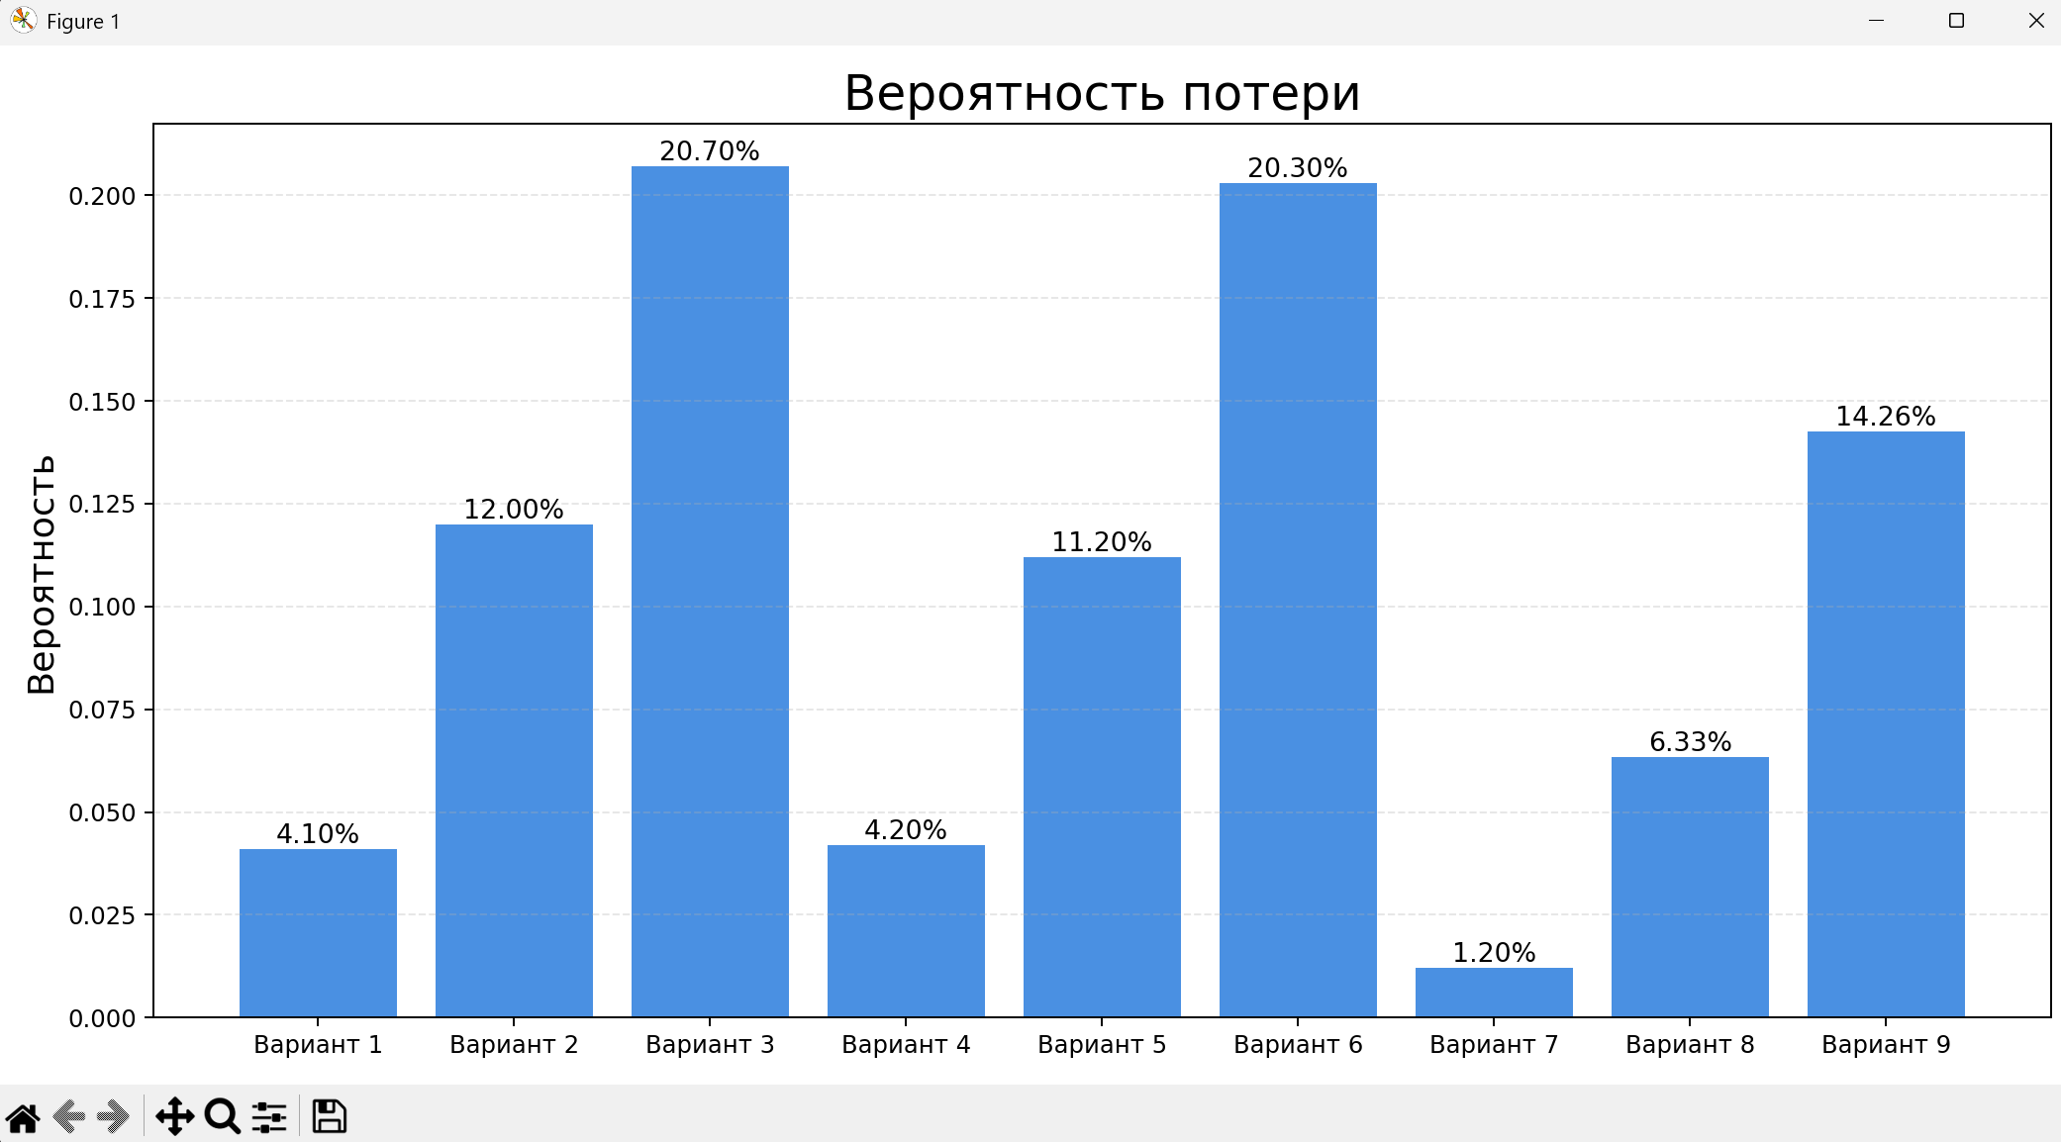

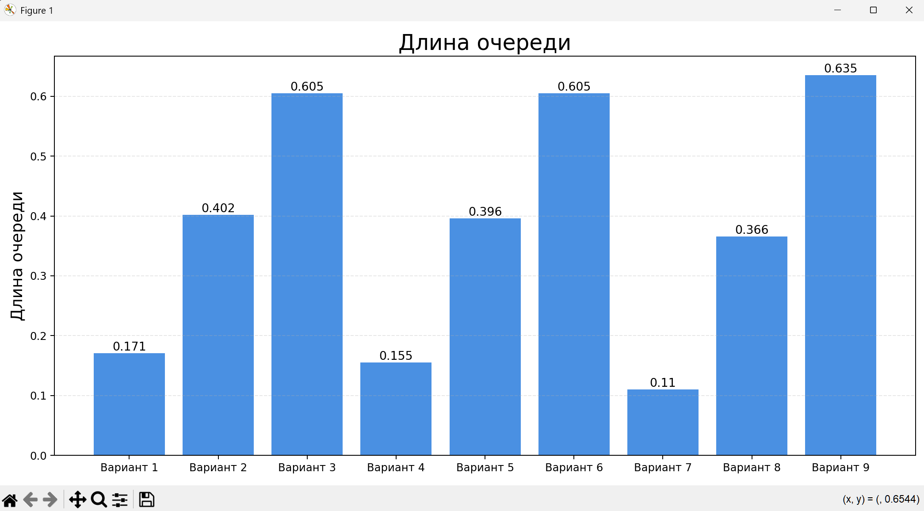

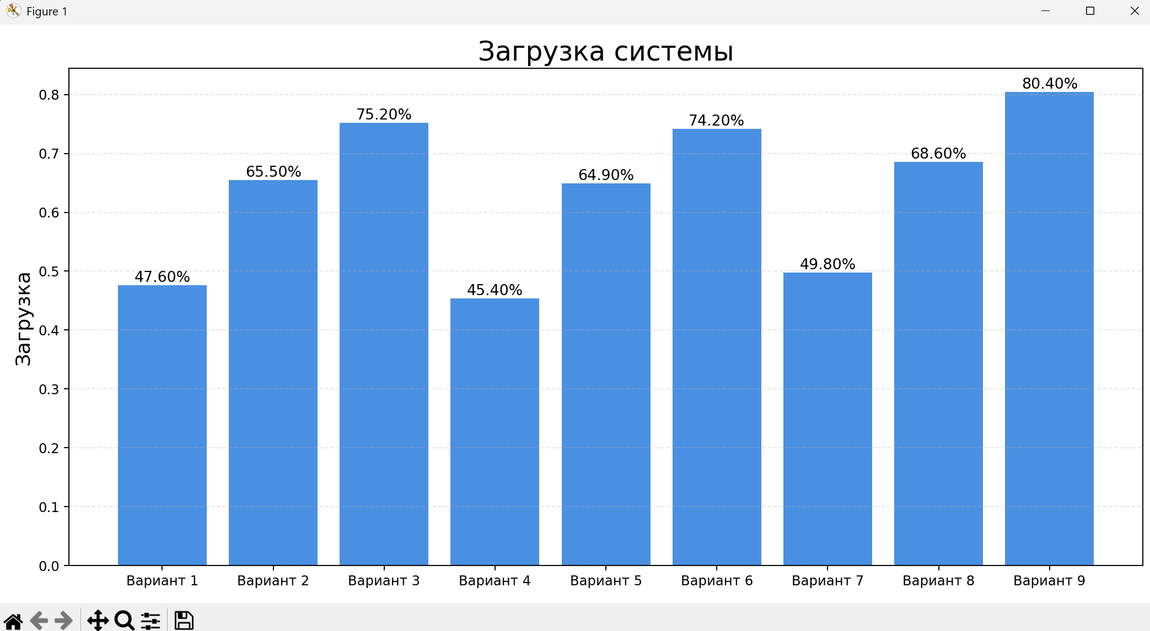

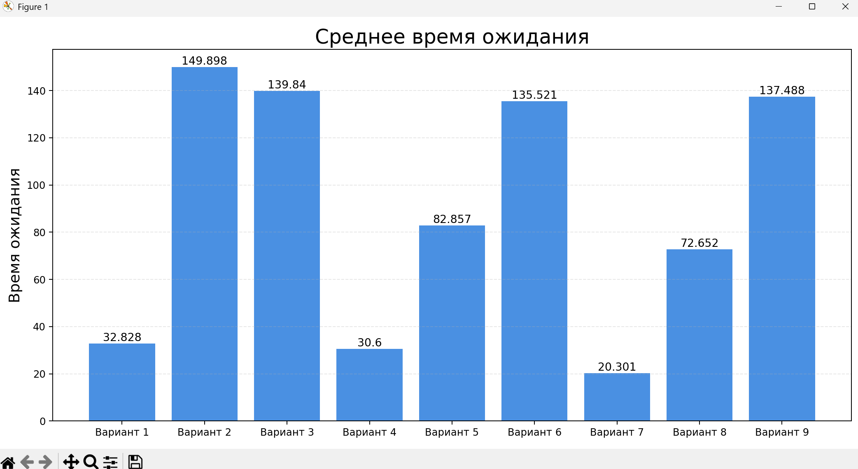
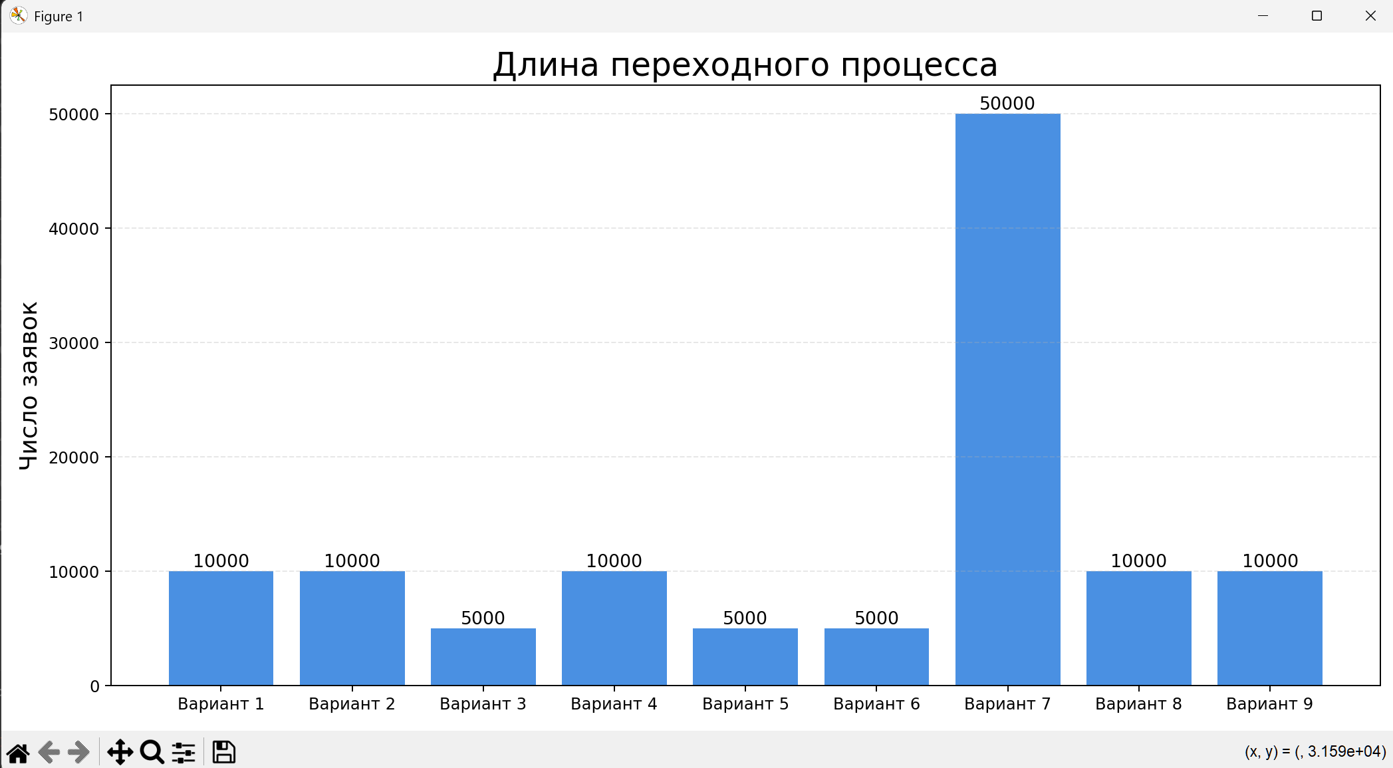

Анализ полученных результатов
Таким образом, результаты проведенных экспериментов позволяют заключить, что такие параметры, как вероятность потери заявок, длина очереди и среднее время ожидания, имеют прямую зависимость от уровня загрузки системы. Это можно объяснить тем, что с увеличением времени обслуживания в системе массового обслуживания (СМО) обрабатывается всё меньше заявок, что приводит к увеличению длины очереди и времени ожидания. В результате некоторым заявкам не хватает места для обработки, и они теряются.

Ответы на вопросы:
Вопрос 1 - какой характер имеет переходной процесс (проиллюстрировать на графике с комментариями)?
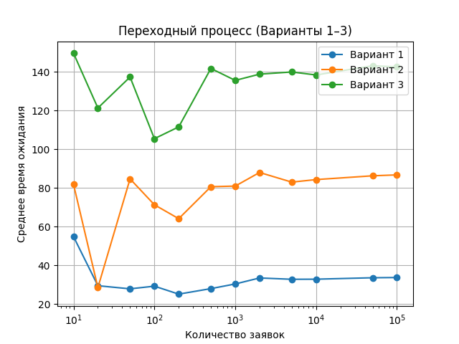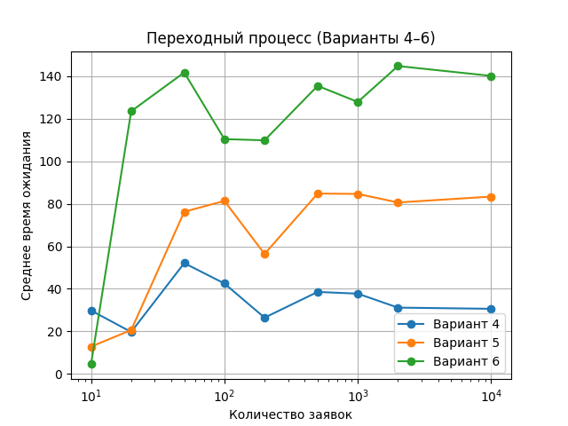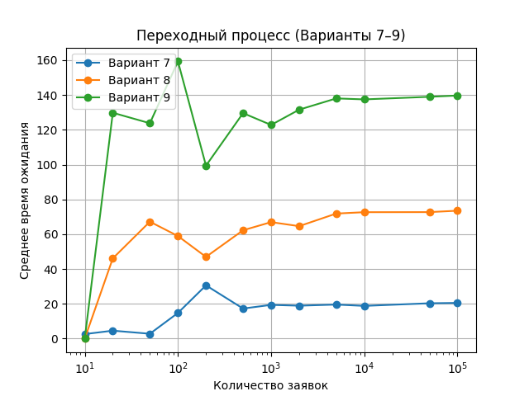

Вывод:
На всех трёх графиках видно, что при малом числе заявок характеристики системы изменяются неустойчиво, что соответствует переходному процессу. По мере роста числа заявок колебания затухают, и система выходит в стационарный режим. Самый короткий переходный процесс наблюдается при простейшем потоке, а самый длительный — при аппроксимирующем.
Вопрос 2 - зависит ли длительность переходного режима, измеряемая количеством прошедших через систему заявок, от загрузки системы (вида потока, количества приборов в системе, емкости накопителя, …) и если «да», то при какой загрузке (виде потока количестве приборов, емкости накопителя, …) переходной режим длится дольше и почему?
Ответ:
Длительность переходного режима зависит от загрузки системы. Наименьшая длительность наблюдается при простейшем потоке и умеренной загрузке системы. При трассах и аппроксимирующем потоке, а также при высокой загрузке обслуживания, переходный режим существенно удлиняется и достигает десятков тысяч заявок, что связано с ростом вариативности входного потока и замедлением затухания флуктуаций.

Вопрос 3 - как изменяются характеристики системы при изменении характера потока поступающих в систему заявок: 1) заданная трасса, 2) аппроксимирующий поток, 3) простейший, 4) равномерный, … и объяснить характер этих изменений, если они значительны
Ответ:
При переходе от простейшего и равномерного потока к аппроксимирующему и далее к заданной трассе наблюдается рост нестабильности характеристик системы, увеличение среднего времени ожидания, длины очереди и длительности переходного процесса. Это объясняется увеличением коэффициента вариации входного потока и появлением периодов перегрузки системы.

Вопрос 4 - как изменяются характеристики системы в зависимости от характера обслуживания заявок (закона распределения длительности обслуживания)?
Ответ:
Чем больше дисперсия времени обслуживания, тем хуже основные характеристики системы: увеличиваются длина очереди, среднее время ожидания и вероятность потерь. При равномерном обслуживании система работает наиболее стабильно, а при экспоненциальном и аппроксимирующем — менее устойчиво из-за больших флуктуаций.
Это объясняется тем, что при сильных колебаниях длительности обслуживания часть заявок обрабатывается значительно дольше среднего, приборы дольше остаются занятыми, очередь накапливается быстрее, что приводит к росту времени ожидания и вероятности потерь. При равномерном обслуживании разброс минимален, нагрузка на приборы распределяется более равномерно, и система работает стабильнее.

Вопрос 5 - что сильнее влияет на характеристики системы: характер потока или обслуживания (коэффициент вариации интервалов времени между поступающими в систему заявками или коэффициент вариации длительности обслуживания) при большой или маленькой загрузке системы?

Ответ:
При малой загрузке системы сильнее влияет характер потока заявок, а при большой загрузке — характер обслуживания.
- При малой загрузке приборы большую часть времени свободны, поэтому колебания в поступлении заявок (коэффициент вариации интервалов потока) сильнее определяют поведение системы: меняется очередь, время ожидания и стабильность работы.
- При большой загрузке приборы почти постоянно заняты, и решающим становится разброс времени обслуживания (коэффициент вариации длительности обслуживания): длительные обработки блокируют приборы, очередь растёт быстрее, резко увеличиваются время ожидания и потери.

Вопрос 6 – какие характеристики более чувствительны к изменению структурных параметров (количества устройств, емкости накопителя) при разной загрузке системы?
Ответ:
Наиболее чувствительными к изменению структурных параметров являются вероятность потерь и длина очереди. Время ожидания также чувствительно, но в меньшей степени.
При малой загрузке сильнее влияет ёмкость накопителя,
при большой загрузке — прежде всего количество обслуживающих устройств.
- При малой загрузке приборы справляются с потоком, поэтому основное влияние оказывает ёмкость накопителя: при малом буфере даже редкие пики приводят к потерям.
- При большой загрузке система работает близко к предельной способности, и решающим становится число обслуживающих устройств: добавление даже одного прибора резко снижает очередь, время ожидания и вероятность потерь.
- Вероятность потерь и длина очереди реагируют на изменение структуры быстрее всего, так как напрямую зависят от доступности приборов и объёма буфера.

